８日

令和４年１月１日発行
第８３号

令和４年１月１日
発行：大島交流センター
電話：４５－１００６
ニュース・情報
お寄せください。

１）高齢者が楽しみながら
健康維持できる推進事業
２）歴史と自然を守り
伝統文化の伝承
３）住民どうしのつながりと
安全・安心なまちづくり

大島連合自治会より

新年あけましておめでとうございます。
皆様におかれましては、健やかに新年をお迎えのこと
と、お喜び申し上げます。
日頃から地域の皆様には、大島連合自治会活動
にご協力・御支援をいただき誠にありがとうございます。
新年早々の仕事始めとして、１月１０日（月）に「とう
ど」１基をしめ縄等のお焚き上げ所として準備しています
ので、お持ち寄り下さい。
また、当日は簡単なお接待も用意しています。早朝
ですが、是非足をお運びくださいます様ご案内申し上
げます。
大島連合自治会長 後藤 一誠
役員一同

新年のご挨拶

新春のお喜びを申し上げます。
地域の皆様におかれましては、お健やかに新春をお迎えのことと存じます。
昨年中は、センター推進事業にご協力賜り誠に有難うございました。
本年も、昨年同様ご支援賜りますようお願い申し上げます。
センター職員 一同





１月１５日～２１日は「防災とボランティア週間」です

平成７年１月１７日に発生した阪神・淡路大震災では、全国から数多くのボランティアが駆けつけ、様々なボランティア活動を実施したことで、被災地の復興に向けた大きな力となり、災害ボランティア活動の重要性が広く認識されるようになりました。
この阪神・淡路大震災を契機として、国民の皆さんが災害時におけるボランティア活動や住民の自主的な防災活動についての認識を深めるとともに、災害への備えの強化を図ることを目的に、「防災とボランティアの日（１月１７日）」及び「防災とボランティア週間（１月１５日～２１日）」が創設されました。
毎年この時期には、全国各地で地方公共団体や関係団体の密接な協力の下、講演会や展示会等の災害ボランティア活動に関する様々な普及・啓発活動が行われています。

皆さんも地域のボランティア活動に
積極的に参加しましょう！

いずれ

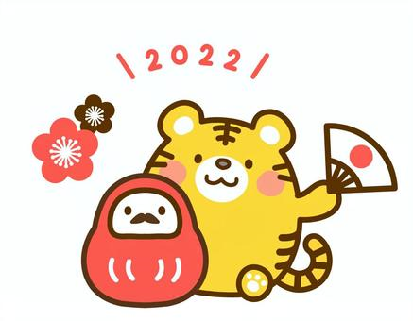
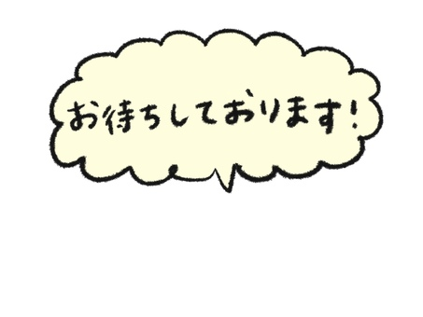

子育てのお手伝いをしていただけませんか？
にいはまファミリーサポートセンターでは、依頼内容の多様化に伴い、お手伝いしてくださる提供会員（有償）を募集しています。「地域の保育園や学校なら送迎できるよ！」「空いている時間ならお手伝いできるよ」など、できる事でかまいません！提供会員で活動してみませんか？また、身近に関心のある方がおられましたら、ご紹介ください。

お申込み・お問い合わせ にいはまファミリーサポートセンター
☎ ３５－２９４１



提供会員 募集中！！！



切り取り線


大島短歌同好

ヤヱ子
寄せ鍋を囲む家族の老い二人
子等にぎわいしあの頃おもう

年の瀬に老いたる故のなやみ事捨てるに
捨てれぬもどかしさかな

大島俳句同好会
ヤヱ子
山茶花や窓に映りて絵のごとし

ブロッコリーの日毎丸々育ちけり



令和４年１月１日発行
第８３号

１日（土） 元旦
２日（日） 年始休暇 休館日
３日（月） 年始休暇
４日（火） 仕事始め
５日（水） 館長部会
７日（金） 講座：輪投げ大会・七草粥
９日（日） 令和４年新居浜市成人式
１０日（月） 成人の日：休館日
１１日（火） 小・中学校始業式
１４日（金） 主事部会
１８日（火） 理事会
２１日（金） 校区別人権市民講座
２６日（水） 大島連合自治会会長会
２８日（金） だれでも食堂
３１日（月） マイナンバーカード申請受付




講座のご案内
〇内 容：輪投げ大会と七草粥
〇日 時：令和４年１月７日（金）午前１０時から
〇場 所：大島交流センター 玄関前廊下

※皆様の参加をお待ちしています♪
令和４年成人式のお知らせ

開催日 令和４年１月９日（日）
会 場 新居浜市市民文化センター 大ホール
対象者 平成１３年４月２日～平成１４年４月１日生まれで出席を希望する方
開催時間 【第１部】
式典：１１時００分～（受付１０時００分～）
対象：上部地区及び市外在住者
【第２部】
式典：１３時３０分～（受付１２時３０分～）
対象：川西地区及び川東地区在住者
問 合 せ 新居浜市教育委員会事務局社会教育課
電話６５－１３００



第３６回新居浜凧あげ大会

〇日 時 令和４年１月１６日（日）
１３時～受付開始
１３時３０分～開始
※雨天の場合中止

〇場 所 マリンパーク新居浜 多目的広場

マイナンバーカード申請について
☆日時：令和４年１月３１日（月）
１０：３０～１２：００
☆場所：大島交流センター会議室


※事前予約は、必要ありませんので、マイナンバーカードをお持ちでない方は、申請にお越しください。



